Scholingsdagen CCU en EHH
najaar 2018

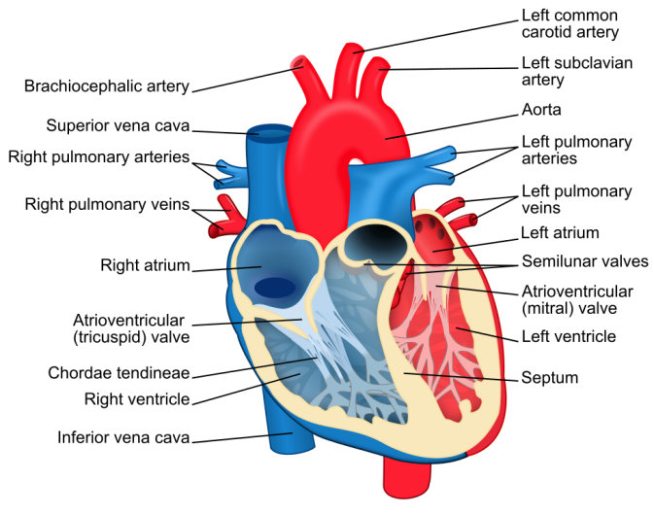
10 en 22 oktober van 08:00 tot 16:00
Locatie: Amphia Ziekenhuis Langendijk in de Gehoorzaal.
Vergeet je niet in te schrijven in het Amphia leerplein!
Onderwerpen:
- 08:00 NIV door Hans Jansen (VP)
- 10:00 Pauze
- 10:15 IABP door Sherry Mulder
- 12:15 Lunch
- 13:00 Praktijktrainingtraining ergo coaching door Yvon en Angèle
- 14:45 Pauze
- 15:00 Uitleg Terumo pomp door Hessel van der Veen, firma Terumo
- 16:00 Afsluiting en evaluatie

